Министерство науки и высшего образования Российской Федерации
Федеральное государственное бюджетное образовательное учреждение
высшего образования
«Вятский государственный университет»
Колледж ВятГУ

ОТЧЕТ
ПО ДОМАШНЕЙ КОНТРОЛЬНОЙ РАБОТЕ №7
«ИССЛЕДОВАНИЕ ФРАКТАЛОВ. КРИВАЯ ХАРТЕРА-ХЕЙТУЭЯ»
ПО ДИСЦИПЛИНЕ «ОСНОВЫ АЛГОРИТМИЗАЦИИ И ПРОГРАММИРОВАНИЯ»

Выполнил: студент учебной группы
ИСПк-101-51-00
Долгих Александр Андреевич

Преподаватель:
Сергеева Елизавета Григорьевна

Киров
2026
Цель работы:
Получение навыков реализации алгоритмов с рекурсивными вычислениями, знакомство с фракталами.

Задание:
- Написать программу для визуализации фрактала «Кривая Хартера-Хейтуэя».
- Предусмотреть возможности масштабирования, изменения глубины прорисовки и перемещения полученной фигуры.
- Построение множества ломанных, образующих фрактал, должно осуществляться в отдельном модуле.

Схема алгоритмов:
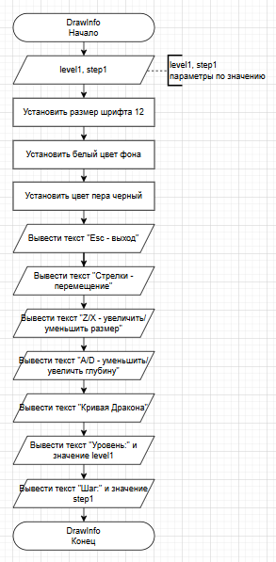
Рисунок 1 – Модуль 1

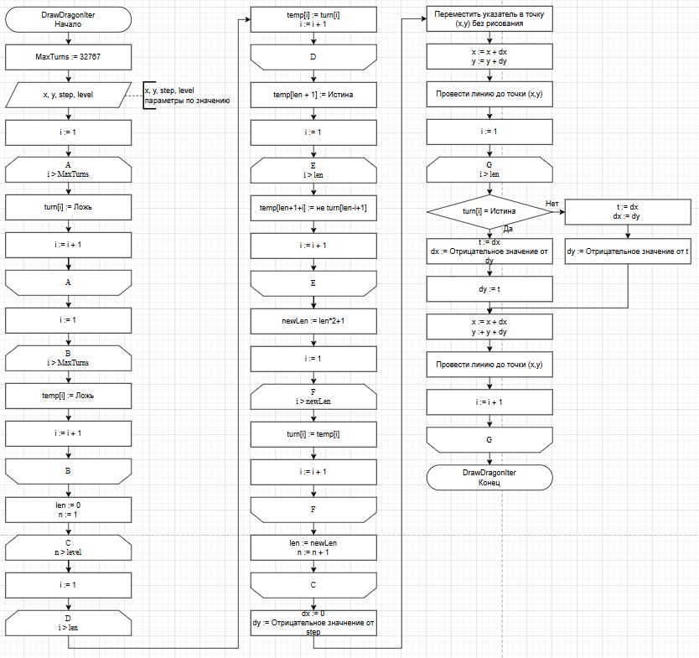
Рисунок 2 – Модуль 2

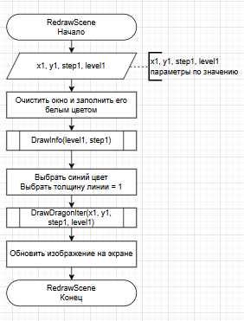
Рисунок 3 – Модуль 3

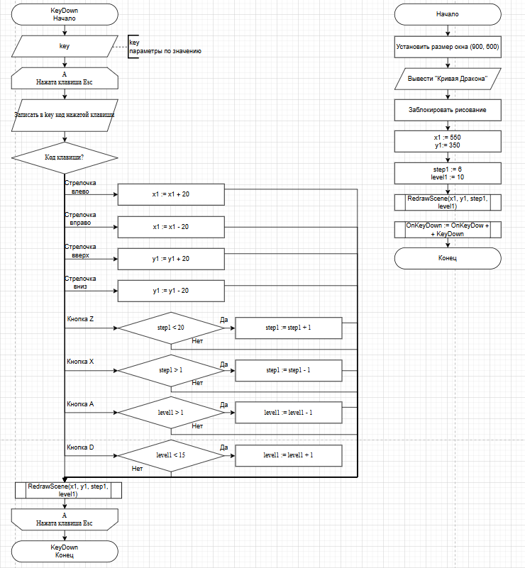
Рисунок 4 – Основная программа

Исходный код:

Модуль

unit DragonModule;

interface

uses GraphABC;

const
MaxTurns = 32767;

procedure DrawInfo(level1, step1: integer);
procedure DrawDragonIter(x, y, step, level: integer);
procedure RedrawScene(x1, y1, step1, level1: integer);

implementation

procedure DrawInfo(level1, step1: integer);
begin
SetFontSize(12);
SetBrushColor(clWhite);
SetPenColor(clBlack);

TextOut(10, 10, 'Esc - выход');
TextOut(10, 30, 'Стрелки - перемещение');
TextOut(10, 50, 'Z / X - увеличить / уменьшить размер');
TextOut(10, 70, 'A / D - уменьшить / увеличить глубину');

TextOut(10, 110, 'Кривая Дракона');
TextOut(10, 130, 'Уровень: ' + level1.ToString);
TextOut(10, 150, 'Шаг: ' + step1.ToString);
end;

procedure DrawDragonIter(x, y, step, level: integer);
var
turn: array[1..MaxTurns] of boolean;
temp: array[1..MaxTurns] of boolean;
len, newLen, n, i: integer;
dx, dy, t: integer;
begin
len := 0;
for n := 1 to level do
begin
for i := 1 to len do
temp[i] := turn[i];

temp[len + 1] := true;

for i := 1 to len do
temp[len + 1 + i] := not turn[len - i + 1];

newLen := len * 2 + 1;
for i := 1 to newLen do
turn[i] := temp[i];

len := newLen;
end;

dx := 0;
dy := -step;

MoveTo(x, y);
x += dx;
y += dy;
LineTo(x, y);

for i := 1 to len do
begin
if turn[i] then
begin
t := dx;
dx := -dy;
dy := t;
end
else
begin
t := dx;
dx := dy;
dy := -t;
end;

x += dx;
y += dy;
LineTo(x, y);
end;
end;

procedure RedrawScene(x1, y1, step1, level1: integer);
begin
Window.Clear(clWhite);
DrawInfo(level1, step1);

SetPenColor(clBlue);
SetPenWidth(1);

DrawDragonIter(x1, y1, step1, level1);

Redraw;
end;

end.

Основная часть программы

program Main;

uses GraphABC, DragonModule;

var
x1, y1: integer;
step1: integer;
level1: integer;

procedure KeyDown(key: integer);
begin
case key of
VK_Escape: Halt;

VK_Left: x1 += 20;
VK_Right: x1 -= 20;
VK_Up: y1 += 20;
VK_Down: y1 -= 20;

VK_Z:
if step1 < 20 then
step1 += 1;

VK_X:
if step1 > 1 then
step1 -= 1;

VK_A:
if level1 > 1 then
level1 -= 1;

VK_D:
if level1 < 15 then
level1 += 1;
end;

RedrawScene(x1, y1, step1, level1);
end;

begin
SetWindowSize(900, 600);
SetWindowCaption('Кривая Дракона');
LockDrawing;

x1 := 550;
y1 := 350;
step1 := 6;
level1 := 10;

RedrawScene(x1, y1, step1, level1);
OnKeyDown += KeyDown;
end.

Результаты работы программы:

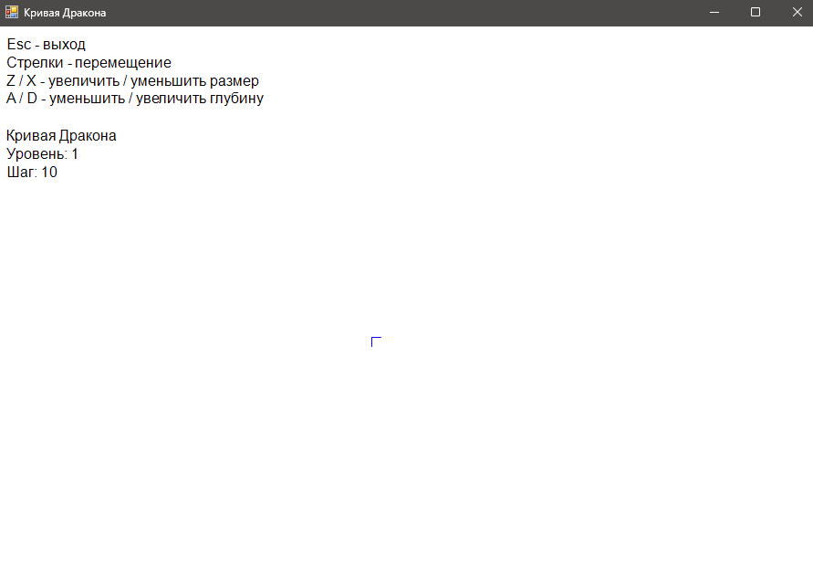
Рисунок 5 – 1 уровень фрактала

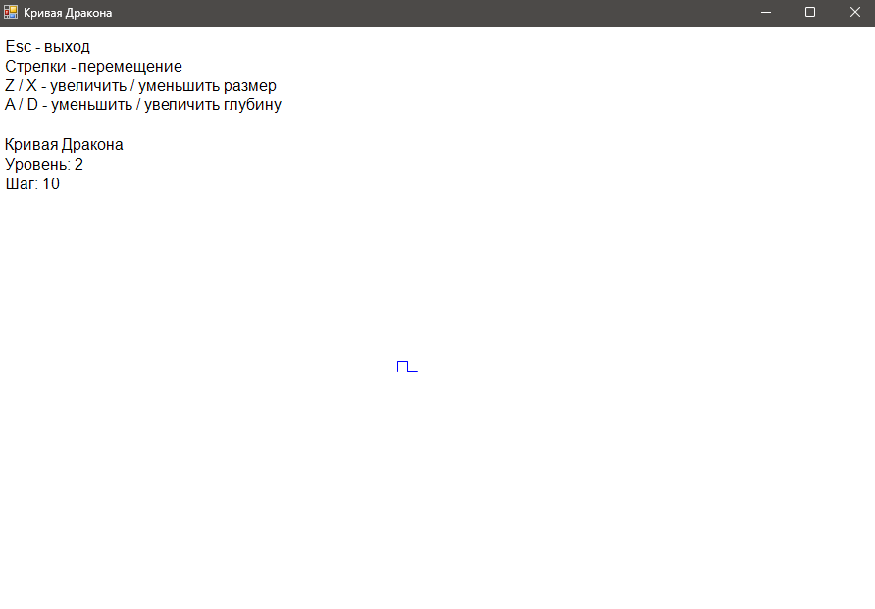
Рисунок 6 – 2 уровень фрактала

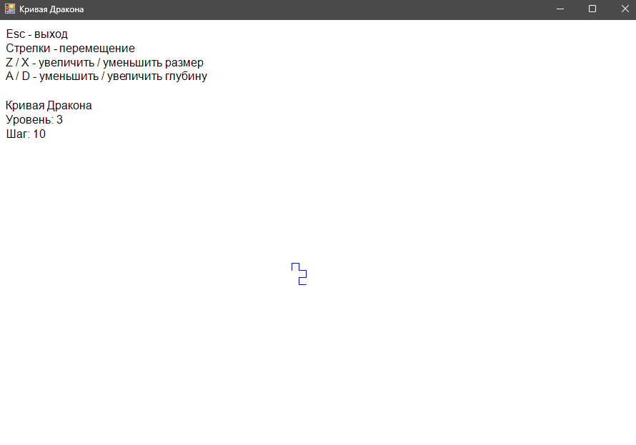
Рисунок 7 – 3 уровень фрактала

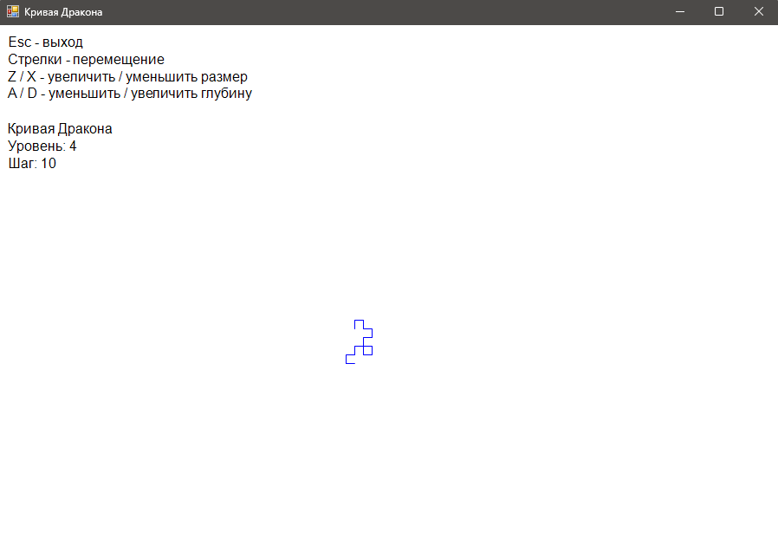
Рисунок 8 – 4 уровень фрактала

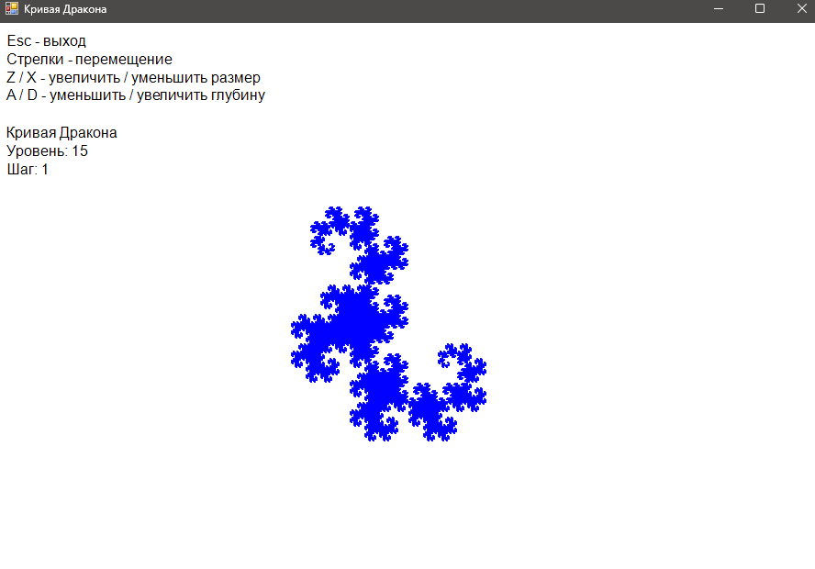
Рисунок 9 – Финальный уровень фрактала

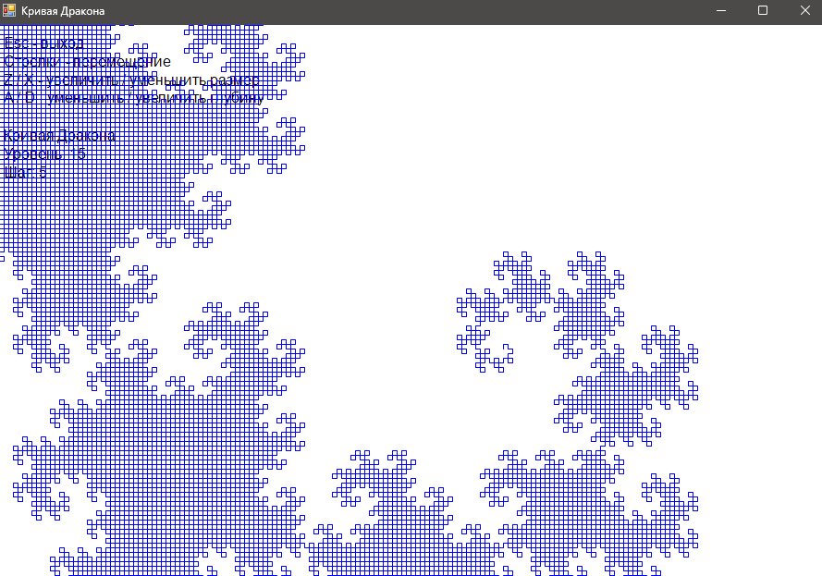
Рисунок 10 – Возможность приближения
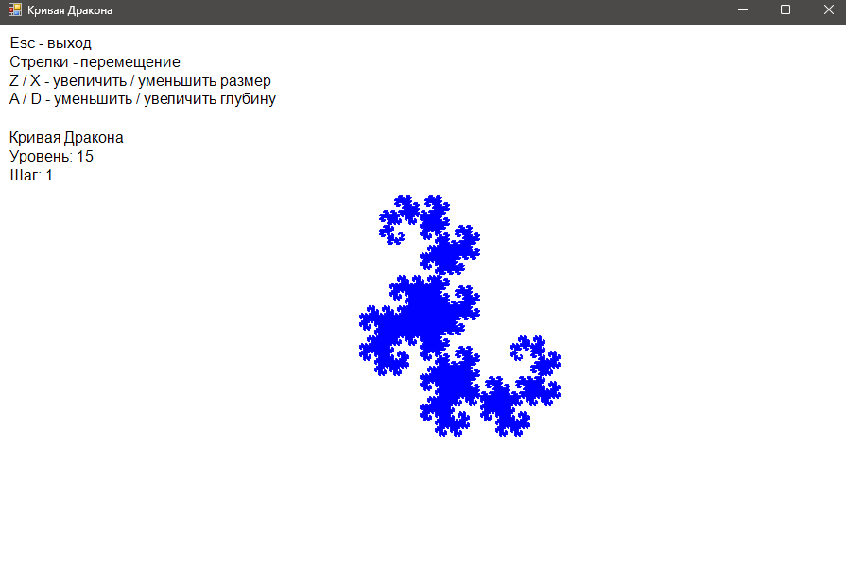
Рисунок 11 – Возможность отдаления
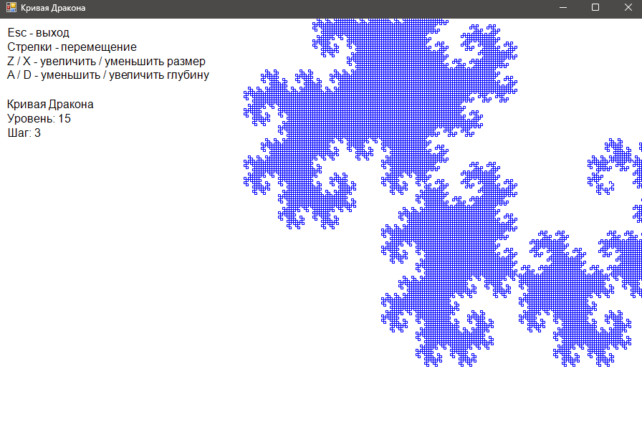
Рисунок 12 – Возможность перемещаться вниз и влево

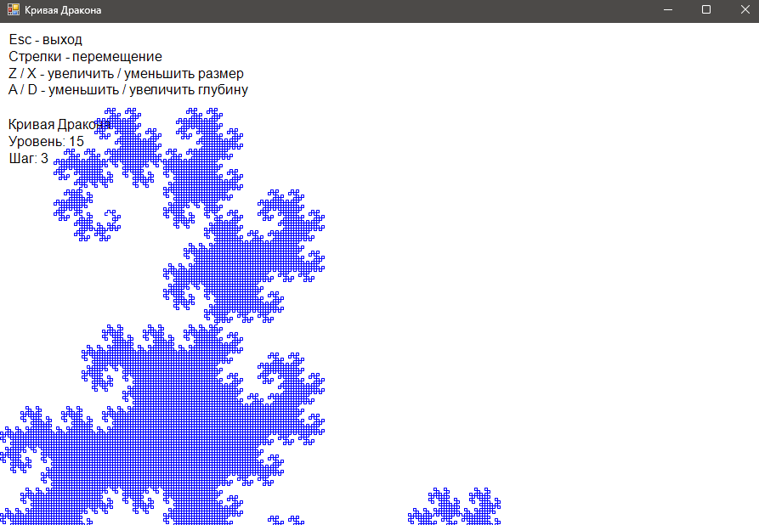
Рисунок 13 – Возможность перемещаться вверх и вправо

- Фрактал – Фрактал — это геометрическая фигура, которая строится повторением одного и того же правила много раз.
- Виды фракталов: Геометрические фракталы (строятся из линий, отрезков и прямоугольников), алгебраические фракталы (строятся по формулам и уравнениям), стохастические (случайные) фракталы (строятся случайно и часто похожи на элементы природы).
- Примеры фракталов:
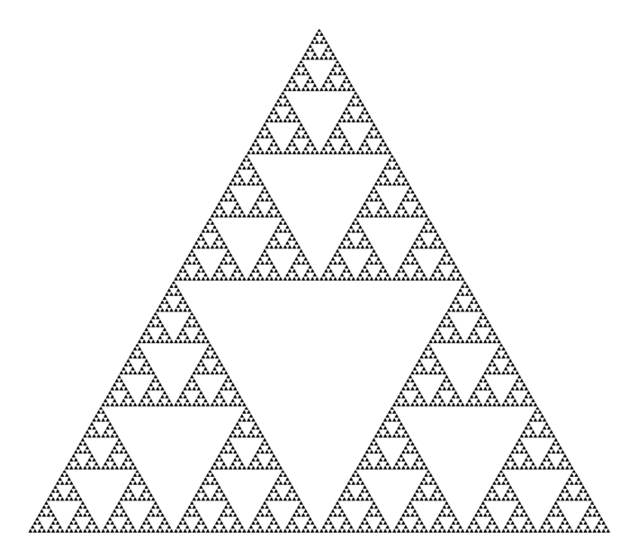
Рисунок 14 – Геометрический фрактал (Треугольник Серпинского)

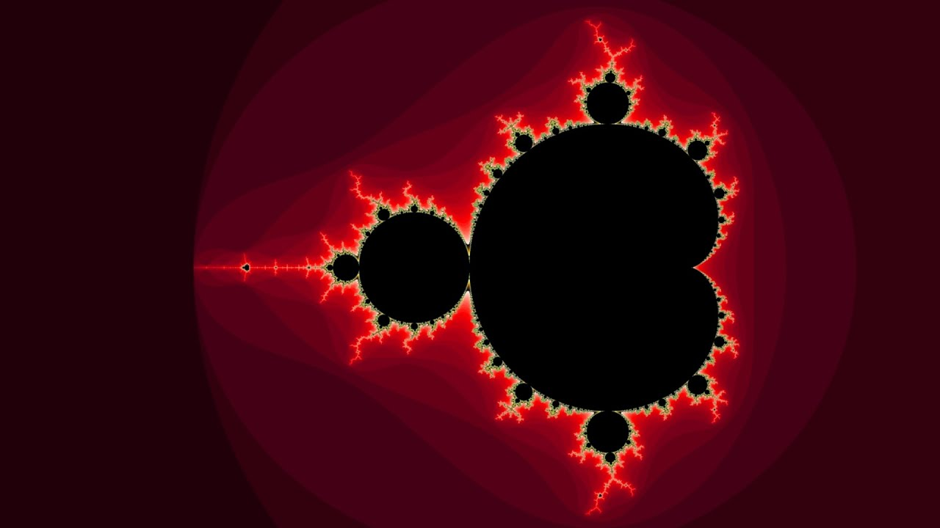
Рисунок 15 – Алгебраический фрактал (Множество Мондельброта)

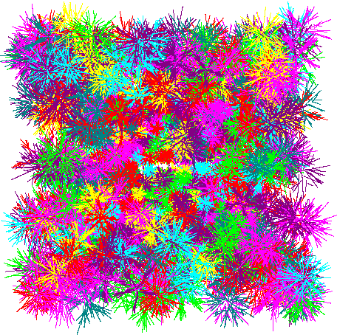
Рисунок 16 – Стохастический фрактал

- Ломанная-генератор – это небольшая ломанная линия-образец, которой на каждом шаге заменяют один отрезок при построении фрактала. Проще говоря, это шаблон, по которому строится фрактал.
- Ломанная-генератор в моем фрактале: в моем фрактале «Кривая Хартера-Хейтуэя», берется один отрезок, затем заменяется на ломанную из двух отрезков (образуется в следствие переворачивания начального отрезка влево на 90 градусов), затем берется ломанная, переворачивается влево на 90 градусов и присоединяется к концу первой ломанной. И так далее.

Вывод:
В процессе выполнения работы были рассмотрены основные понятия, связанные с фракталами, их видами и способом построения. Особое внимание было уделено фракталу «кривая дракона». Было показано, что данный фрактал строится итерационным методом на основе ломаной-генератора. Анализ программы позволил понять, как с помощью массива поворотов и последовательного рисования отрезков формируется итоговая фигура. Таким образом, цель работы достигнута: изучены теоретические основы и практическая реализация построения кривой дракона.

